D6429 Scheda creata il 30 settembre 2023
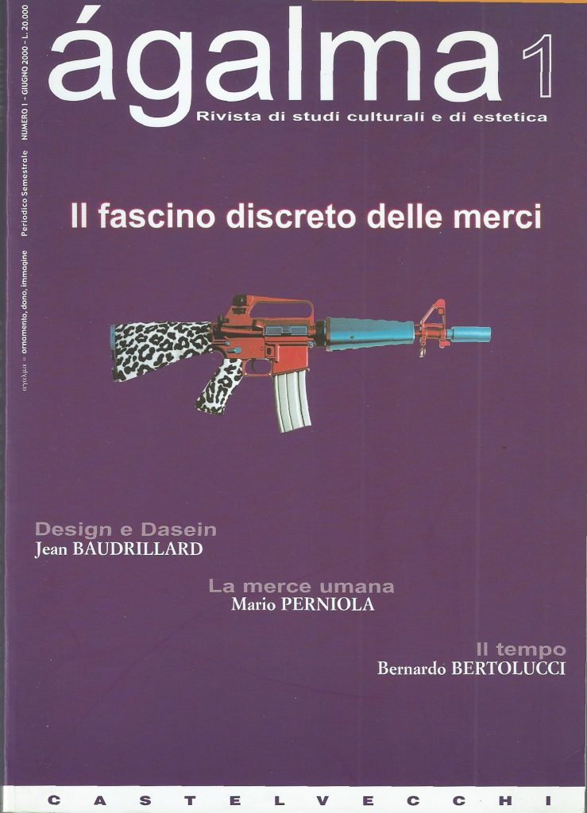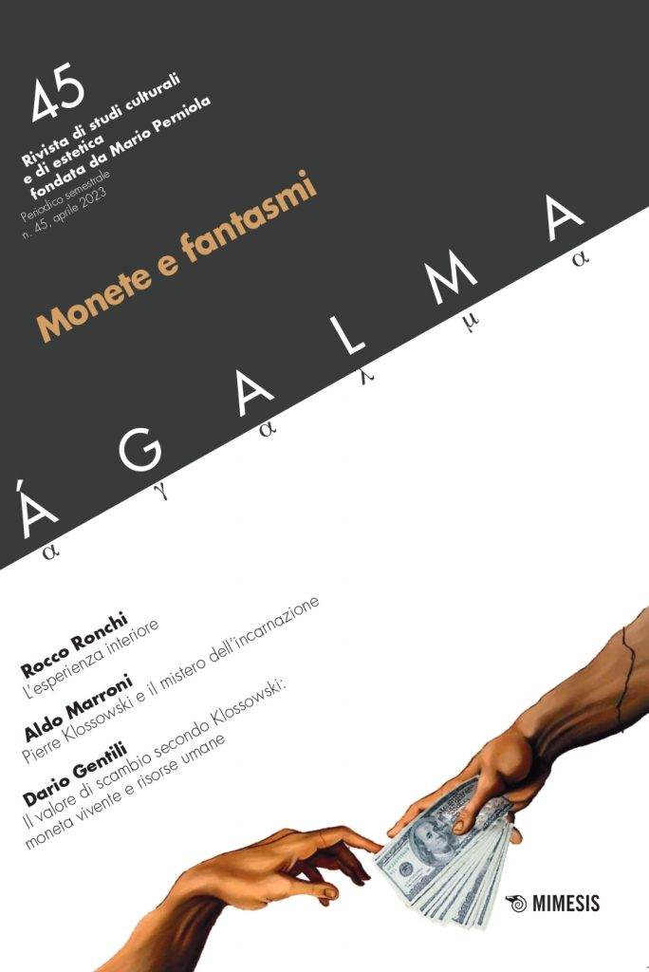
Descrizione storico-bibliografica
*Ágalma : rivista di studi culturali e di estetica. - N. 1 (giugno 2000)- . - Roma : Castelvecchi, 2000- . - volumi : ill. ; 24 cm. ((Semestrale, quadrimestrale nel 2003. – Fondata da Mario Perniola. - Vol. monografici. - L'editore varia: Meltemi (2002-2007); Sesto S. Giovanni : Mimesis (2008-). – Disponibile anche online a pagamento a: http://www.agalmarivista.org/fascicoli/. - ISSN 1723-0284; 2384-9711 (online). - BNI 2001-464S. - BVE0205931; NAP0956981
Soggetto: Cultura - Periodici; Estetica – Periodici
Classe: D111.8505

Informazioni storico-bibliografiche

Manifesto
Ágalma è la filosofia critica di Internet
Ágalma è l’economia dei beni simbolici
Ágalma è l’inconscio delle culture
Ágalma è il punto d’incontro tra le modernità e i rituali
Ágalma. Rivista di studi culturali e di estetica è una rivista semestrale fondata a Roma nel 2000 da Mario Perniola, insieme a Gianni Carchia e ad altri intellettuali italiani e internazionali. È diretta da Luigi Antonio Manfreda. Condirettrice Ivelise Perniola.
Tutti i contributi – sia quelli pervenuti su invito della redazione sia quelli inviati in risposta a call for papers – sono sottoposti a un processo di peer-review doppiamente anonimo. I reviewers possono richiedere all’Autore di modificare o migliorare i loro contributi per la pubblicazione.
La rivista pubblica articoli non solo in italiano, ma anche in inglese, francese, tedesco, spagnolo, portoghese.
Rivista di Fascia A settore 11 c. http://www.agalmarivista.org/manifesto/

Mario Perniola (1941-2018) è stato direttore della rivista «Ágalma» (www.agalmaweb.org). Ha insegnato estetica dal 1983 al 2011 all'Università di Roma Tor Vergata, dove ha fondato il Centro studi e documentazione Linguaggio e Pensiero. È stato visiting professor in molte università e centri di ricerca in Francia, Danimarca, Canada, Stati Uniti, Brasile, Giappone e Australia. Presso Einaudi sono usciti L'arte e la sua ombra, Del sentire, Il Sex appeal dell'inorganico, Contro la comunicazione, Miracoli e traumi della comunicazione e L'arte espansa. www.marioperniola.it
https://www.einaudi.it/autori/mario-perniola/

